2. Cấp lại thẻ kiểm soát an ninh cảng hàng không, sân bay có giá trị sử dụng dài hạn
2.1. Trình tự thực hiện
a) Nộp hồ sơ thủ tục hành chính:
Cơ quan đề nghị cấp lại thẻ nộp 01 bộ hồ sơ trực tiếp hoặc qua dịch vụ bưu chính hoặc trên môi trường điện tử đến Cục Quản lý xuất nhập cảnh, Phòng Quản lý xuất nhập cảnh Công an cấp tỉnh có cảng hàng không, sân bay được giao chủ trì triển khai công tác bảo đảm an ninh hàng không - cơ quan cấp thẻ.
b) Giải quyết thủ tục hành chính:
Trong thời hạn 01 ngày làm việc, kể từ ngày nhận được hồ sơ, nếu hồ sơ chưa đầy đủ theo quy định, cơ quan cấp thẻ thông báo và đề nghị bổ sung hồ sơ theo quy định.
Trong thời hạn 07 ngày làm việc, kể từ ngày nhận đủ hồ sơ và người nộp hồ sơ thực hiện nghĩa vụ nộp phí theo quy định, nếu điều kiện cấp thẻ phù hợp theo quy định thì cơ quan cấp thẻ thực hiện việc cấp thẻ; nếu điều kiện cấp thẻ không phù hợp quy định, cơ quan cấp thẻ thông báo bằng văn bản hoặc thông báo trên môi trường điện tử cho cơ quan đề nghị về việc không cấp và nêu rõ lý do.
2.2. Cách thức thực hiện:
- Nộp hồ sơ trực tiếp; hoặc
- Nộp qua hệ thống bưu chính; hoặc
- Nộp trên môi trường điện tử.
2.3. Thành phần, số lượng hồ sơ:
2.3.1. Thành phần hồ sơ
a) Trường hợp cấp lại do thẻ hết thời hạn sử dụng:
- Bản chính hoặc bản điện tử văn bản đề nghị theo mẫu quy định (Mẫu 1, Phụ lục I ban hành kèm theo Thông tư số 31/2025/TT-BCA ngày 21/4/2025 của Bộ trưởng Bộ Công an quy định thẻ, giấy phép, chứng nhận an ninh hàng không);
- Danh sách trích ngang theo mẫu quy định (Mẫu 2, Phụ lục I ban hành kèm theo Thông tư số 31/2025/TT-BCA ngày 21/4/2025 của Bộ trưởng Bộ Công an quy định thẻ, giấy phép, chứng nhận an ninh hàng không);
- Tờ khai cấp thẻ kiểm soát an ninh hàng không, sân bay có giá trị sử dụng dài hạn theo mẫu quy định, có dán ảnh màu kích thước 04cm x 06cm, nếu là bản giấy phải đóng dấu giáp lai của cơ quan đề nghị (ảnh chụp trên phông nền màu trắng, đầu và vai thẳng để khuôn mặt chiếm từ 70% đến 80% ảnh, không quá 06 tháng kể từ ngày chụp tính đến ngày nộp hồ sơ). (Mẫu 3, Phụ lục I ban hành kèm theo Thông tư số 31/2025/TT-BCA ngày 21/4/2025 của Bộ trưởng Bộ Công an quy định thẻ, giấy phép, chứng nhận an ninh hàng không);
- 01 ảnh màu chân dung (đối với trường hợp gửi trực tiếp hoặc qua đường bưu chính) hoặc ảnh màu chân dung được số hóa (đối với trường hợp gửi trên môi trường điện tử).
b) Trường hợp cấp lại do thẻ còn thời hạn sử dụng nhưng bị mờ, hỏng hoặc không còn dấu hiệu bảo mật:
- Bản chính hoặc bản điện tử văn bản đề nghị theo mẫu quy định (Mẫu 1, Phụ lục I ban hành kèm theo Thông tư số 31/2025/TT-BCA ngày 21/4/2025 của Bộ trưởng Bộ Công an quy định thẻ, giấy phép, chứng nhận an ninh hàng không);
- Danh sách trích ngang theo mẫu quy định (Mẫu 2, Phụ lục I ban hành kèm theo Thông tư số 31/2025/TT-BCA ngày 21/4/2025 của Bộ trưởng Bộ Công an quy định thẻ, giấy phép, chứng nhận an ninh hàng không);
- 01 ảnh màu chân dung (đối với trường hợp gửi trực tiếp hoặc qua đường bưu chính) hoặc ảnh màu chân dung được số hóa (đối với trường hợp gửi trên môi trường điện tử);
- Nộp lại thẻ bị mờ, hỏng hoặc không còn dấu hiệu bảo mật.
c) Trường hợp cấp lại do bị mất thẻ:
- Bản chính hoặc bản điện tử văn bản đề nghị theo mẫu quy định (Mẫu 1, Phụ lục I ban hành kèm theo Thông tư số 31/2025/TT-BCA ngày 21/4/2025 của Bộ trưởng Bộ Công an quy định thẻ, giấy phép, chứng nhận an ninh hàng không);
- Danh sách trích ngang theo mẫu quy định (Mẫu 2, Phụ lục I ban hành kèm theo Thông tư số 31/2025/TT-BCA ngày 21/4/2025 của Bộ trưởng Bộ Công an quy định thẻ, giấy phép, chứng nhận an ninh hàng không);
- 01 ảnh màu chân dung (đối với trường hợp gửi trực tiếp hoặc qua đường bưu chính) hoặc ảnh màu chân dung được số hóa (đối với trường hợp gửi trên môi trường điện tử);
- Văn bản giải trình của người đề nghị cấp về thời gian, địa điểm và nguyên nhân mất thẻ có xác nhận của thủ trưởng cơ quan, đơn vị.
d) Trường hợp cấp lại do thay đổi vị trí công tác khác không cùng cơ quan, đơn vị công tác cũ:
- Bản chính hoặc bản điện tử văn bản đề nghị theo mẫu quy định (Mẫu 1, Phụ lục I ban hành kèm theo Thông tư số 31/2025/TT-BCA ngày 21/4/2025 của Bộ trưởng Bộ Công an quy định thẻ, giấy phép, chứng nhận an ninh hàng không);
- Danh sách trích ngang theo mẫu quy định (Mẫu 2, Phụ lục I ban hành kèm theo Thông tư số 31/2025/TT-BCA ngày 21/4/2025 của Bộ trưởng Bộ Công an quy định thẻ, giấy phép, chứng nhận an ninh hàng không);
- Tờ khai cấp thẻ kiểm soát an ninh hàng không, sân bay có giá trị sử dụng dài hạn theo mẫu quy định, có dán ảnh màu kích thước 04cm x 06cm, nếu là bản giấy phải đóng dấu giáp lai của cơ quan đề nghị (ảnh chụp trên phông nền màu trắng, đầu và vai thẳng để khuôn mặt chiếm từ 70% đến 80% ảnh, không quá 06 tháng kể từ ngày chụp tính đến ngày nộp hồ sơ). (Mẫu 3, Phụ lục I ban hành kèm theo Thông tư số 31/2025/TT-BCA ngày 21/4/2025 của Bộ trưởng Bộ Công an quy định thẻ, giấy phép, chứng nhận an ninh hàng không);
- Bản sao có chứng thực hoặc bản sao và xuất trình bản chính để đối chiếu hoặc bản sao do chính cơ quan, tổ chức đã lập bản chính sao y hoặc bản sao điện tử có chứng thực từ bản chính hoặc bản điện tử tài liệu chứng minh tư cách pháp nhân, chức năng nhiệm vụ của doanh nghiệp, trừ trường hợp là doanh nghiệp cung cấp dịch vụ hàng không, phi hàng không tại cảng hàng không, sân bay;
- 01 ảnh màu chân dung (đối với trường hợp gửi trực tiếp hoặc qua đường bưu chính) hoặc ảnh màu chân dung được số hóa (đối với trường hợp gửi trên môi trường điện tử).
đ) Trường hợp cấp lại do thay đổi vị trí công tác khác cùng cơ quan, đơn vị công tác cũ:
- Bản chính hoặc bản điện tử văn bản đề nghị theo mẫu quy định (Mẫu 1, Phụ lục I ban hành kèm theo Thông tư số 31/2025/TT-BCA ngày 21/4/2025 của Bộ trưởng Bộ Công an quy định thẻ, giấy phép, chứng nhận an ninh hàng không);
- Danh sách trích ngang theo mẫu quy định (Mẫu 2, Phụ lục I ban hành kèm theo Thông tư số 31/2025/TT-BCA ngày 21/4/2025 của Bộ trưởng Bộ Công an quy định thẻ, giấy phép, chứng nhận an ninh hàng không);
- Tờ khai cấp thẻ kiểm soát an ninh hàng không, sân bay có giá trị sử dụng dài hạn theo mẫu quy định, có dán ảnh màu kích thước 04cm x 06cm, nếu là bản giấy phải đóng dấu giáp lai của cơ quan đề nghị (ảnh chụp trên phông nền màu trắng, đầu và vai thẳng để khuôn mặt chiếm từ 70% đến 80% ảnh, không quá 06 tháng kể từ ngày chụp tính đến ngày nộp hồ sơ), (Mẫu 3, Phụ lục I ban hành kèm theo Thông tư số 31/2025/TT-BCA ngày 21/4/2025 của Bộ trưởng Bộ Công an quy định thẻ, giấy phép, chứng nhận an ninh hàng không);
- 01 ảnh màu chân dung (đối với trường hợp gửi trực tiếp hoặc qua đường bưu chính) hoặc ảnh màu chân dung được số hóa (đối với trường hợp gửi trên môi trường điện tử).
2.3.2. Số lượng hồ sơ: 01 bộ.
2.4. Thời hạn giải quyết:
Trong thời hạn 07 ngày làm việc, kể từ ngày nhận đủ hồ sơ và người nộp hồ sơ thực hiện nghĩa vụ nộp phí theo quy định.
2.5. Đối tượng thực hiện thủ tục hành chính: Tổ chức, cá nhân.
2.6. Cơ quan thực hiện giải quyết thủ tục hành chính:
- Cục Quản lý xuất nhập cảnh;
- Phòng Quản lý xuất nhập cảnh, Công an cấp tỉnh được giao chủ trì triển khai công tác bảo đảm an ninh hàng không.
2.7. Kết quả của việc thực hiện thủ tục hành chính: Thẻ kiểm soát an ninh cảng hàng không, sân bay có giá trị sử dụng dài hạn.
2.8. Phí, lệ phí: 150.000 đồng/lần/thẻ.
2.9. Tên mẫu đơn, mẫu tờ khai:
- Văn bản đề nghị (Mẫu 1, Phụ lục I ban hành kèm theo Thông tư số 31/2025/TT-BCA ngày 21/4/2025 của Bộ trưởng Bộ Công an quy định thẻ, giấy phép, chứng nhận an ninh hàng không);
- Danh sách trích ngang cán bộ, nhân viên cấp thẻ kiểm soát an ninh cảng hàng không, sân bay có giá trị sử dụng dài hạn (Mẫu 2, Phụ lục I ban hành kèm theo Thông tư số 31/2025/TT-BCA ngày 21/4/2025 của Bộ trưởng Bộ Công an quy định thẻ, giấy phép, chứng nhận an ninh hàng không);
- Tờ khai cấp thẻ kiểm soát an ninh hàng không, sân bay có giá trị sử dụng dài hạn (Mẫu 3, Phụ lục I ban hành kèm theo Thông tư số 31/2025/TT-BCA ngày 21/4/2025 của Bộ trưởng Bộ Công an quy định thẻ, giấy phép, chứng nhận an ninh hàng không).
2.10. Yêu cầu hoặc điều kiện thực hiện thủ tục hành chính: Không.
2.11. Căn cứ pháp lý của thủ tục hành chính:
- Luật Hàng không dân dụng Việt Nam số 66/2006/QH11 ngày 29/6/2006.
- Luật sửa đổi, bổ sung một số điều của Luật Hàng không dân dụng Việt Nam số 61/2014/QH13 ngày 21/11/2014.
- Nghị định số 92/2015/NĐ-CP của Chính phủ ngày 13/10/2015 quy định về an ninh hàng không.
- Thông tư số 193/2016/TT-BTC của Bộ trưởng Bộ Tài chính ngày 08/11/2016 quy định mức thu, chế độ thu, nộp, quản lý và sử dụng phí, lệ phí trong lĩnh vực hàng không.
- Thông tư số 31/2025/TT-BCA ngày 21/4/2025 của Bộ trưởng Bộ Công an quy định thẻ, giấy phép, chứng nhận an ninh hàng không.
2.12. Mẫu đơn và kết quả của thủ tục hành chính:
2.12.1. Mẫu Công văn đề nghị
Tên đơn vị đề nghị…
Name of organization
-------
Số (Number):……/…….  V/v (Subject):  …………........ | … (location), ngày (date)…tháng (month)… năm (year)…

Kính gửi: (tên cơ quan/đơn vị nhận công văn)
Attn: [Name of organization receives this official letter]
Căn cứ các quy định pháp luật liên quan đến việc (tóm tắt nội dung đề nghị: cấp thẻ, giấy phép kiểm soát an ninh hàng không; ……………. , (tên cơ quan/đơn vị đề nghị) ……………….. giải trình và đề nghị như sau:
In accordance with legal provisions regarding the issue/subject … [briefly describe the request: submitting the issuance airport security permit/license; we [name of organization who sent this official letter] would like to request/discuss the issue/subject as follows:
1. Nội dung giải trình: ⁽²⁾……………………………………………………
Details of issue and subject and its justification.
2. Nội dung đề nghị: ………………………………………………………
Details of request.
3. Địa chỉ, số điện thoại, fax của cơ quan, đơn vị; thư điện tử của người được giao nhiệm vụ để giải trình, làm việc với cơ quan, đơn vị nhận công văn.
Contact details (address, telephone number, fax, etc.) of the organization that sends this letter and email address of the designated person to liaise with the organization receiving this official letter.
Trân trọng cảm ơn./.
Yours sincerely,

Nơi nhận:  (Recipients)  - Như trên;  (As above)  - …;  - Lưu …  (Save) | THỦ TRƯỞNG CƠ QUAN, ĐƠN VỊ  HEAD OF ORGANIZATION/UNIT  (Ký tên, đóng dấu)  (Signature and seal)”
__________________________
¹ Ghi chú: nếu công văn có từ 02 tờ trở lên phải đóng dấu giáp lai.
Note: should the official letter bearing 2 pages or more, the joint-page- seal mark must be attached.
⁽²⁾ - Đối với đề nghị cấp thẻ, giấy phép kiểm soát an ninh hàng không phải giải trình cụ thể lý do đề nghị cấp thẻ, giấy phép, thời gian, địa điểm và nguyên nhân mất thẻ (nếu đề nghị cấp lại do mất thẻ, giấy phép).
- Đối với đề nghị cấp thẻ, giấy phép kiểm soát an ninh cảng hàng không, sân bay có giá trị sử dụng ngắn hạn có thể sử dụng mẫu văn bản của cơ quan, đơn vị đề nghị, nhưng tối thiểu có các nội dung sau: thông tin họ và tên, số điện thoại và thư điện tử của người đại diện làm thủ tục đề nghị cấp thẻ, giấy phép.
- Regarding issuance of airport security permit/ license, it is necessary to specifically demonstrate the reason for the request; time, location and cause of the permit/license loss (if the request for re-issuance is due to the loss of permit/license). Regarding the request for issuance of airport security permit/license with short-term use, the requesting organization may use other forms of letter as long as the letter contains: full name, phone number, email address of the designated person to liaise with the receiving organization.

2.12.2. Mẫu danh sách trích ngang cán bộ, nhân viên cấp thẻ kiểm soát an ninh cảng hàng không, sân bay có giá trị sử dụng dài hạn.
Đơn vị…………………………. | CỘNG HÒA XÃ HỘI CHỦ NGHĨA VIỆT NAM  Độc lập - Tự do - Hạnh phúc  ---------------
 | ......., ngày .... tháng .... năm .......

DANH SÁCH TRÍCH NGANG CÁN BỘ, NHÂN VIÊN CẤP THẺ KIỂM SOÁT
AN NINH CẢNG HÀNG KHÔNG, SÂN BAY CÓ GIÁ TRỊ SỬ DỤNG DÀI HẠN (1)
(Kèm công văn số …. ngày… tháng… năm… của cơ quan/đơn vị đề nghị……)
Kính gửi: ………………………….. …………

Số TT | Họ và tên | Chức danh | Đơn vị | Số CC/CCCD/Hộ chiếu | Số thẻ đã cấp(nếu có) | Thời hạn đề nghị cấp | Khu vực đề nghị cấp |  |  |  |  |  | Ghi chú

THỦ TRƯỞNG CƠ QUAN, ĐƠN VỊ (2)
(ký tên, đóng dấu)”

(1) Nếu danh sách có từ 02 tờ trở lên phải đóng dấu giáp lai.
(2) Không áp dụng đối với các trường hợp danh sách trích ngang đính kèm văn bản đề nghị cấp thẻ kiểm soát an ninh cảng hàng không, sân bay.

2.12.3. Mẫu tờ khai cấp thẻ kiểm soát an ninh cảng hàng không, sân bay có giá trị sử dụng dài hạn
CỘNG HOÀ XÃ HỘI CHỦ NGHĨA VIỆT NAM
SOCIALIST REPUBLIC OF VIET NAM
Độc lập - Tự do - Hạnh phúc
Independence - Freedom - Happiness
------------------------
Ảnh màu  Color photo  04cm x 06cm  (dấu giáp lai đóng kèm)  (the joint-page-seal attached) | …, ngày … tháng … năm …  …, date … month … year …  Kính gửi: … … … …… … … …… … … …  To: … … … …… … … …… … … …

TỜ KHAI CẤP THẺ KIỂM SOÁT AN NINH
CẢNG HÀNG KHÔNG, SÂN BAY CÓ GIÁ TRỊ SỬ DỤNG DÀI HẠN
(APPLICATION FOR AIRPORT SECURITY PERMIT
WITH LONG-TERM USE)
Số: … … …
No: … … …
1. Họ và tên (Full Name): …………… 2. Giới tính (Gender):……………...
3. Ngày, tháng, năm sinh (Date of birth): …/…/… 4. Dân tộc (Ethnic group):…………
5. Quê quán (Hometown): ………………… 6. Tôn giáo (Religion): ………….....
7. Quốc tịch (Nationality): ……………………………………………………………….
8. Chức vụ (Position): …………… 9. Điện thoại liên lạc (Tel):………...
10. Chỗ ở hiện nay (Present address):……………………………………………………
11. Số Căn cước/CCCD (National ID card)/ Hộ chiếu (Passport No):………………………
12. Ngày cấp (Date of issue): …………… Nơi cấp (Place of issue):……………………
13. Tên, địa chỉ cơ quan, đơn vị hiện đang công tác (Working place):…………..............
14. Thời hạn làm việc (Length of work):
14.1. Biên chế nhà nước (Permanent term)
14.2. Hợp đồng không xác định thời hạn (Indefinite-term contract)
14.3. Hợp đồng xác định thời hạn (Definite-term contract)
Thời hạn từ ngày … tháng … năm … đến ngày … tháng … năm …
Contract from date … month … year … to date … month … year …
14.4. Hợp đồng mùa vụ, công việc (Seasonal Contract)
Thời hạn từ ngày … tháng … năm … đến ngày … tháng … năm …
Contract from date … month … year … to date … month … year …
15. Tóm tắt lịch sử bản thân 5 năm trở lại đây (Brief personal background for the last five years):
Thời gian (Time) | Đơn vị công tác  (Working place) | Chức vụ, công việc  (Positions and duties)
16. Kỷ luật (Discipline): … … … … … … … …… … … …… … … …… …
17. Tiền án, tiền sự (Previous convictions): … … … …… … … …… … …
18. Số thẻ kiểm soát an ninh cảng hàng không, sân bay đã cấp (nếu có)/Airport Security permit number (if any): … … … …… … … …… … … …… … … …… … …
19. Mô tả nhiệm vụ tại khu vực hạn chế tại cảng hàng không, sân bay (Description of activities and duties at the airport/aerodrome restricted areas): ……………………………………………………………………………………
19 .1. Mức độ công việc tại khu vực hạn chế (Frequency of activities in restricted areas):
- Thường xuyên (Regular)
- Không thường xuyên (Irregular)
19.2. Công việc làm trong khu vực hạn chế (Activities in restricted areas)
Phục vụ hành khách, hành lý, hàng hóa
(Passenger, baggage and cargo handling)
Sửa chữa, bảo dưỡng, vệ sinh tàu bay
(Aircraft maintenance, repair and cleaning)
Cung ứng suất ăn, nhiên liệụ… cho tàu bay
(Aircraft catering, refueling…)
Tuần tra, canh gác, kiểm soát an ninh tại nhà ga, sân bay
(Aviation security patrol, guard and control at the terminal/ airport)
Kiểm tra, giám sát an ninh, an toàn, khai thác tại nhà ga, sân bay
(Security, safety and operation inspection, monitoring and supervision at the terminal/airport)
Bảo dưỡng trang thiết bị của nhà ga, sân bay
(Airport/ terminal equipment maintenance)
Kinh doanh, phục vụ trong nhà ga
(Providing business and services at the terminal)
Làm các công việc khác phục vụ chuyến bay
(Providing other services for flights)
Phục vụ chuyên cơ
(VVIP flights)
Làm thủ tục visa cho khách du lịch
(Assisting visa for tourists)
Đón, tiễn khách của cơ quan, đơn vị
(Welcoming and seeing off organization’s visitors)
Công tác nghiệp vụ của công an, quân đội, hải quan
(Performing duties of the public security, army and customs)
Công tác nghiệp vụ của cơ quan chức năng khác
(Performing duties of competent authorities)
Sửa chữa, xây dựng công trình trong nhà ga
(Terminal facilities construction and repair)
Sửa chữa, xây dựng công trình trong sân bay
(Airport facilities construction and repair)
Công việc khác
(Other activities)
19.3. Mô tả chi tiết công việc đã đánh dấu tại mục 19.2 trên (Detailed description of the activities selected at sub-paragraph 19.2 above): ……………………………………………… ……………………………………………………………………………………………………..
19.4. Đề nghị được cấp vào khu vực nào (Which area(s) do you apply for?):
Khu vực từ điểm kiểm tra an ninh hàng không đối với hành khách đến cửa làm thủ tục lên tàu bay (khu vực cách ly)
(Area from the passenger security check point to the boarding gate (sterile area)
Khu vực sân đỗ tàu bay
(Aircraft parking area)
Khu vực đường hạ cất cánh, đường lăn
(Runways and taxiways)
Khu vực phân loại, chất xếp hành lý ký gửi đưa lên tàu bay
(Baggage sorting and loading area)
Khu vực quá cảnh, nối chuyến
(Transit/transfer area)
Khu vực phân loại, chất xếp hàng hóa bưu gửi đưa lên tàu bay
(Cargo and mail sorting and loading area)
Khu vực nhà khách phục vụ chuyến bay chuyên cơ
(VVIP Flight Lounges)
Khu vực nhận hành lý ký gửi tại ga đến
(Baggage reclaim area at Arrival Terminal)
Khu vực làm thủ tục cho hành khách đi tàu bay
(Passenger check-in area)
Khu vực tiếp nhận, lưu giữ hàng hóa, bưu gửi
(Cargo and mail accepting and holding area)
Trạm cấp điện, nước của cảng hàng không, sân bay
(Airport/aerodrome water and electricity supply area)
Các khu vực khác
(Other areas)
19.5. Đề nghị cấp thẻ vào những cảng hàng không nào Which airports do you apply for? (Specify the name of each airport):
Nội Bài |  | Điện Biên |  | Cát Bi |  | Thọ Xuân
Vinh |  | Đồng Hới |  | Đà Nẵng |  | Phú Bài
Chu Lai |  | Pleiku |  | Phù Cát |  | Tuy Hoà
Cam Ranh |  | Buôn Ma Thuột |  | Liên Khương |  | Côn Sơn
Cần Thơ |  | Rạch Giá |  | Cà Mau |  | Phú Quốc
Tân Sơn Nhất |  |  |  |  |  | Vân Đồn
20. Cam kết của người đề nghị cấp thẻ (Applicant’s declaration):
20.1. Những lời khai trên đây của tôi là đúng sự thật, nếu sai tôi sẽ chịu hoàn toàn trách nhiệm và chịu mọi hình thức xử lý. (I hereby declare that the above statements are true; otherwise, I would take full responsibility and bear all forms of punishment).
20.2. Tôi đã đọc và hiểu rõ các quy định về sử dụng thẻ kiểm soát an ninh hàng không. Khi được cấp thẻ, tôi cam kết tuân thủ các quy định và chịu những hình thức xử phạt nếu vi phạm (I have read and understood the regulations on the use of aviation security permit. During the use of airport security permit, I am committed to complying with the provisions and subject to sanctions for violations).
Người khai ký và ghi rõ họ tên
(Signature and full name of applicant)

21. Xác nhận của Thủ trưởng cơ quan, đơn vị người xin cấp thẻ. (Certified by the Head of the Applicant’s Organization/Unit).
21.1. Tôi xác nhận Ông, bà: … … … … …là người của cơ quan, đơn vị có nhiệm vụ đúng như mô tả tại mục 19. (I hereby certify that Mr./Mrs … … is our personnel who is assigned with the duties as described at paragraph 19 above).
21.2. Tôi xác nhận đơn vị đã kiểm tra án tích tại cơ quan tư pháp, ông (bà) … … … … … không có án tích (Phiếu lý lịch tư pháp số … ngày … tháng … năm … do …….. … cấp); các mục từ 01 đến 20 khai là đúng sự thật. (I confirm that the Applicant’s criminal record has been verified at the Justice Agency and that Mr/Mrs … … has no previous convictions or offences (Criminal Record No. ... dated ... issued by ………………….); Statements in paragraphs from 01 to 20 are true and correct.
21.3. Tôi xác nhận tất cả các nội dung trong bản khai này của ông (bà) … … … là đúng sự thật, nếu sai tôi xin chịu hoàn toàn trách nhiệm và chịu xử phạt theo quy định (I certify that all information provided in this application are true and correct, otherwise I would take full responsibility.)
Ngày … tháng … năm…
(MM/DD/YY)
THỦ TRƯỞNG CƠ QUAN, ĐƠN VỊ
(HEAD OF ORGANIZATION/UNIT)
(Ký tên, đóng dấu)
(Signature and seal)
Ghi chú:
(Note:)
- Bản khai phải ghi đầy đủ tất cả các nội dung được yêu cầu trong 21 mục; nếu ghi không đầy đủ sẽ là Bản khai không hợp lệ và không được xem xét để cấp thẻ (All fields in paragraph 21 must be filled, otherwise the application will be rejected).
- Mục 21.2 chỉ áp dụng đối với các đối tượng quy định tại điểm a, b và c khoản 1 Điều 6 của Thông tư này khi đề nghị cấp mới.
(Only subjects specified at points a, b and c in clause 1, Article 6 of this Circular subjected to provisions at Session 21.2 for the new issuance of airport security permits).
- Đối với tờ khai đề nghị người khai thác cảng hàng không, sân bay cấp thẻ, người xác nhận chỉ đóng dấu nếu có dấu.
(For the personal form request the airport permit issued by the airport operator, the stamp is subjected to availability of the office's seal).

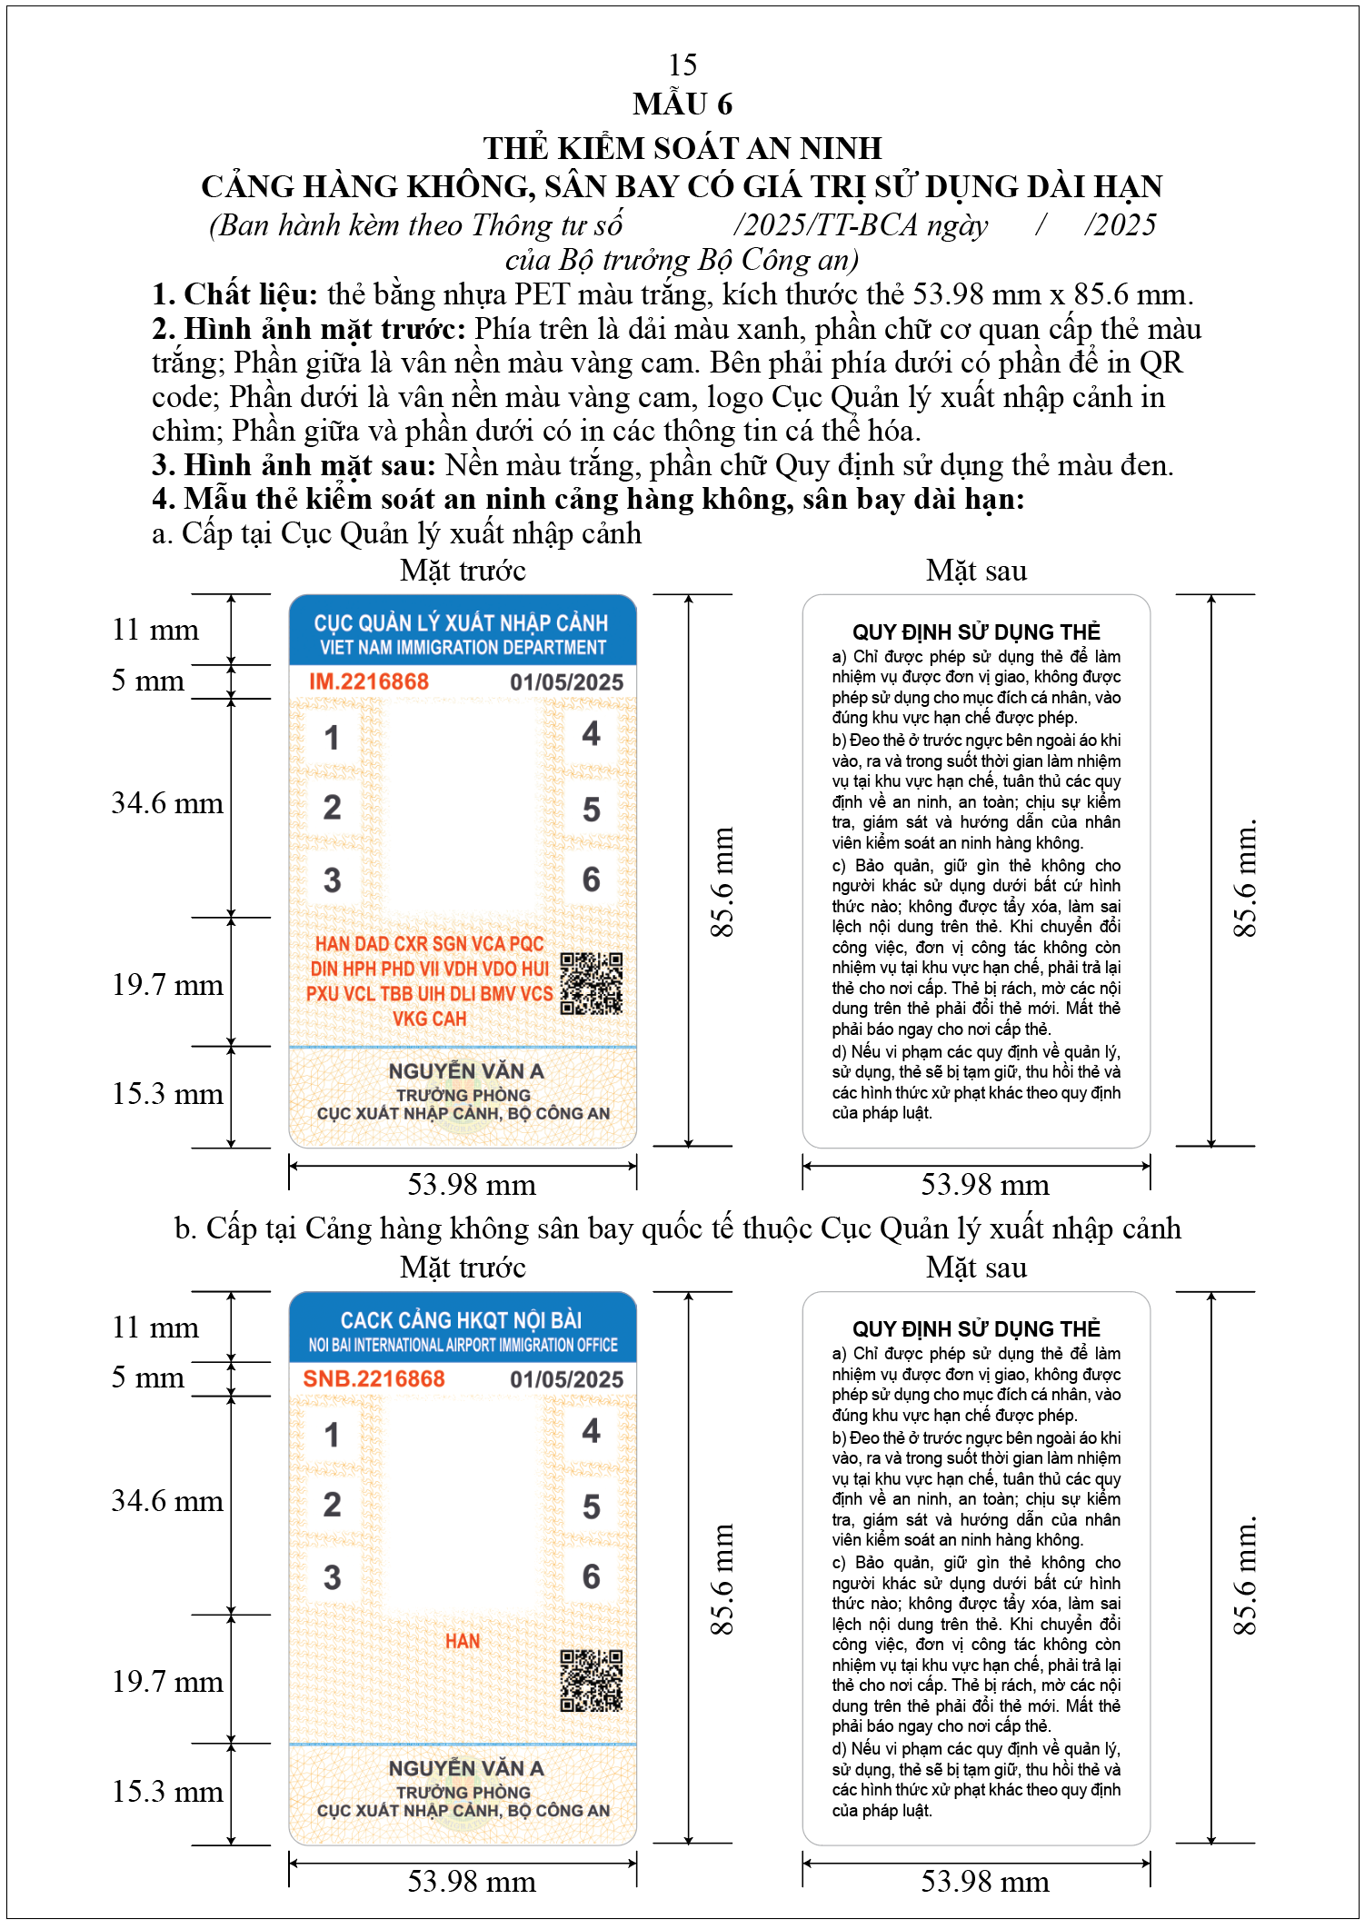
2.12.4. Mẫu thẻ kiểm soát an ninh cảng hàng không, sân bay có giá trị sử dụng dài hạn

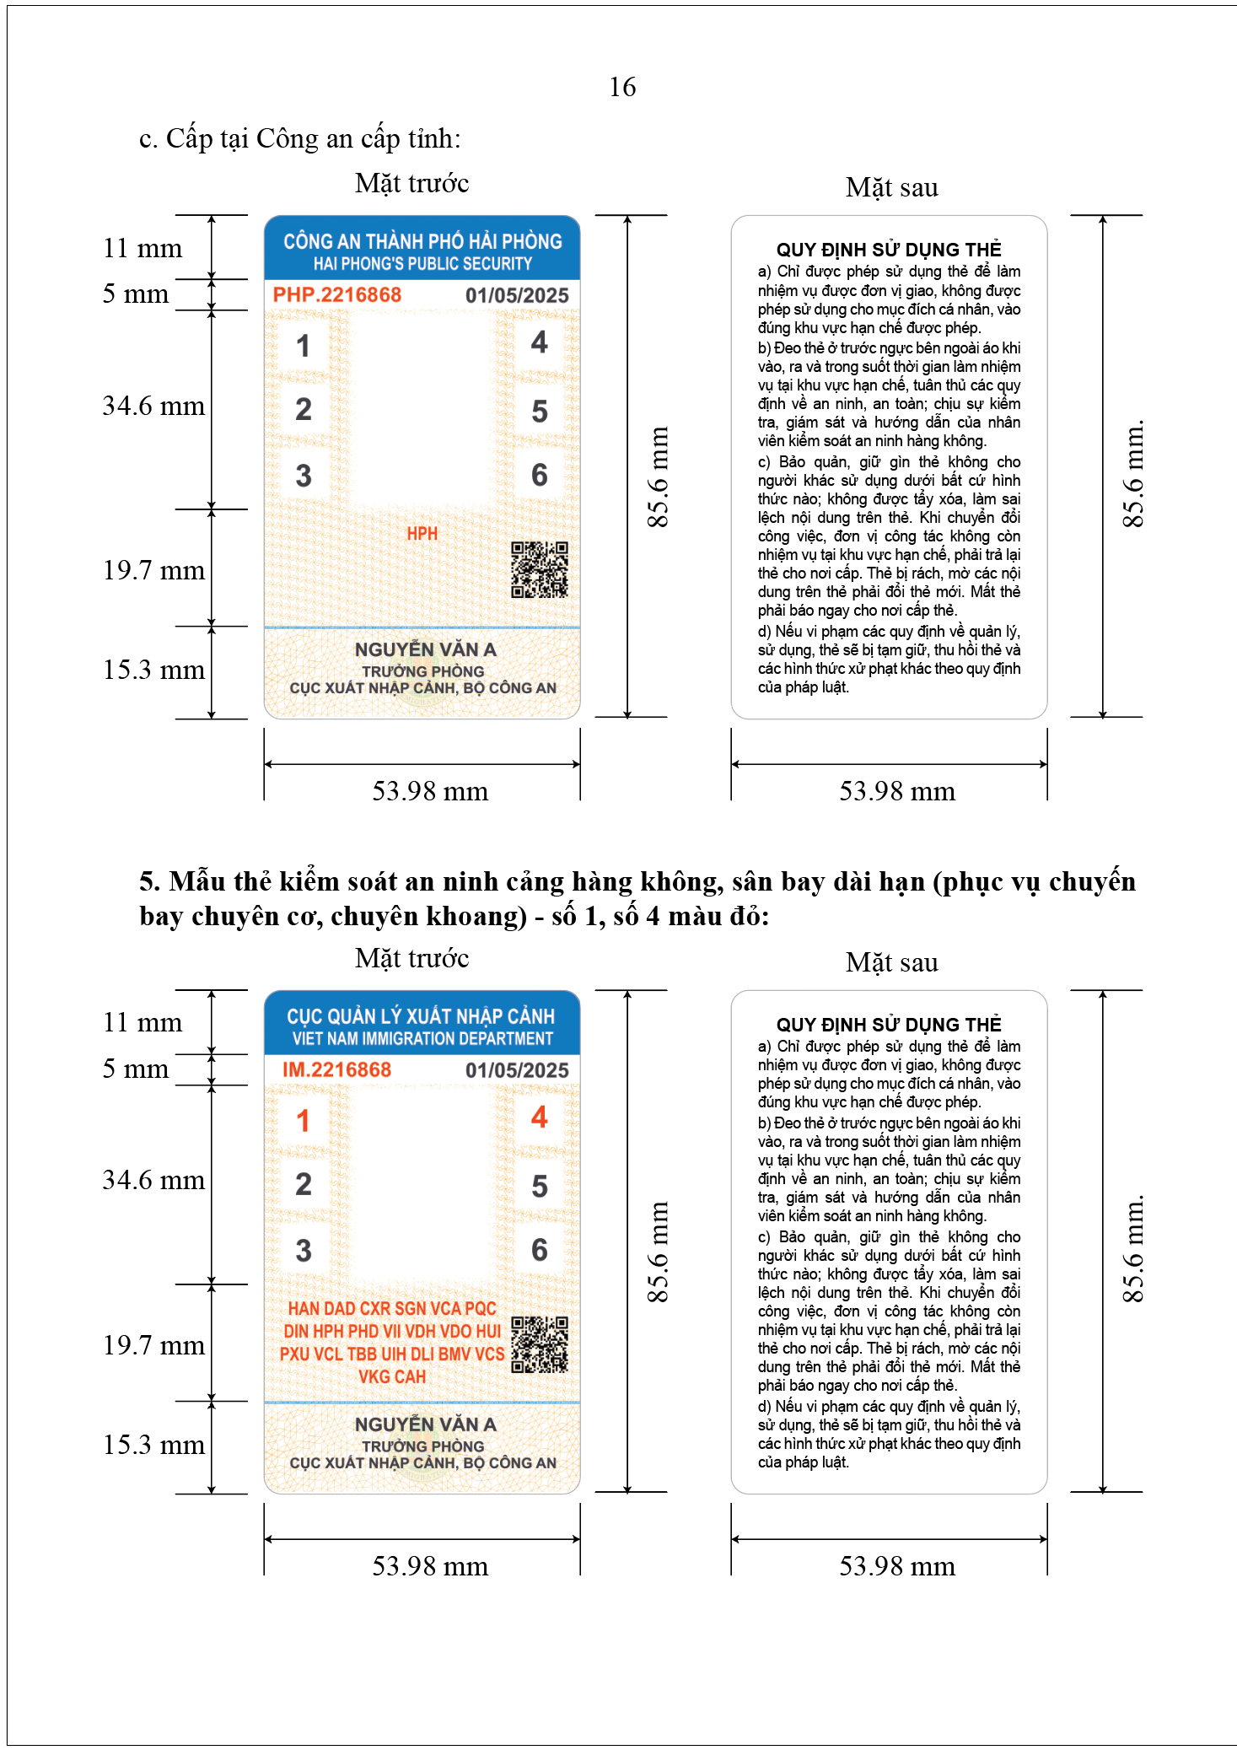

Số tờ khai do đơn vị cấp thẻ ghi (for official use only).

